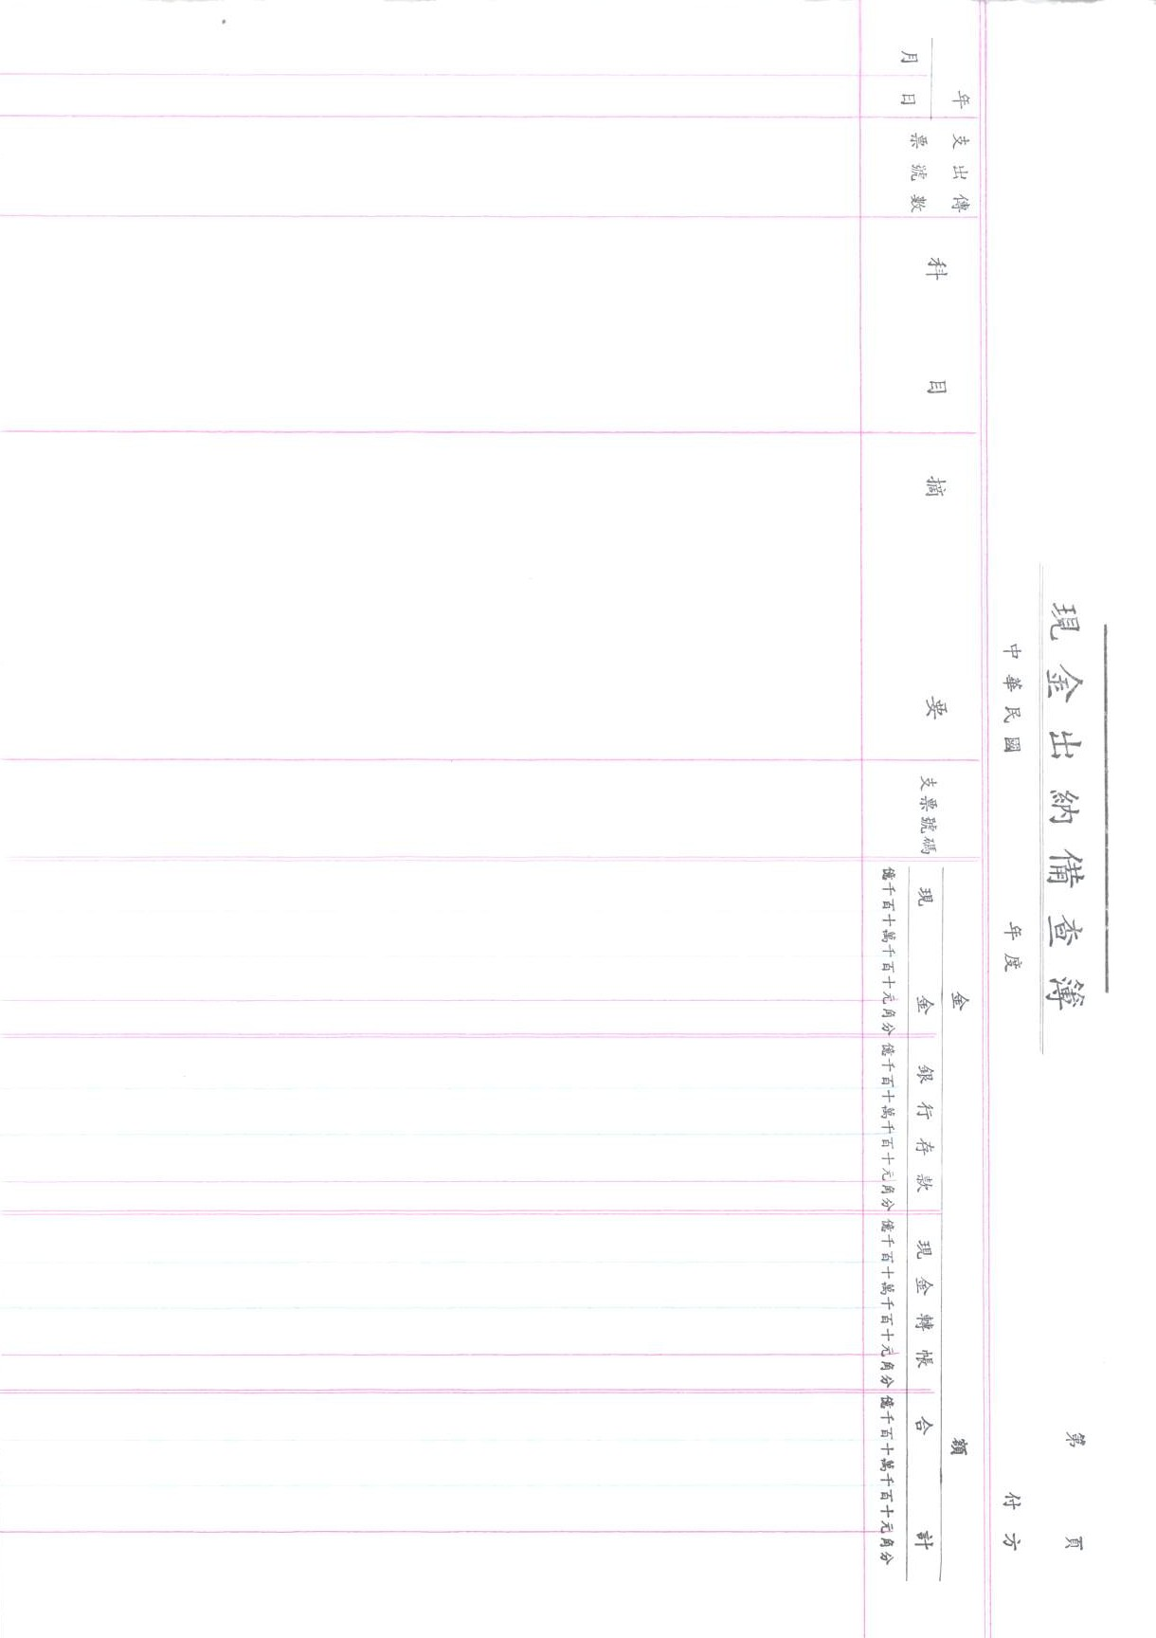
表單編號：(QP-CSH-01-01)
保存年限：10年

